УТВЕРЖДЕНО

РФ.МАИ.00002-01 32 01

**Программное обеспечение «Игра "Морской бой"»**

**Руководство системного программиста**

**РФ.МАИ.00002-01 32 01**

**Листов 5**

2023

**Содержание**

1. Общие сведения о программе 3
2. Структура программы 5
3. Настройка программы 5
4. Проверка программы 5
5. Сообщения системному программисту 5

## **Общие сведения о программе**

Данная программа под названием «Игра «Морской бой»» имеет своим главным назначением развлечение пользователя. Функционал программы позволяет пользователю в начале игры задать своё имя и выбрать предпочитаемый способ расстановки кораблей: пользователь может самостоятельно расставить свои корабли на поле, или программа расставит их за него; при выборе самостоятельной расстановки кораблей пользователю будет предложено ввести координаты начала корабля и направление, в котором он будет расположен. В случае некорректно введенных координат на экране появится соответствующее сообщение и предложение ввести координату еще раз. После расстановки кораблей пользователю будет предложено ввести координаты выстрела. В случае ввода координаты, в которую «стреляли» ранее или координаты, рядом с которой находится убитый корабль, на экране появится соответствующее сообщение и предложение ввести координату еще раз. Во время игры на экране отображаются: количество оставшихся кораблей у пользователя и у бота, серия промахов и попаданий. Если пользователь «убил» все корабли противника или бот «убил» все корабли пользователя, на экране появляется сообщение о победе или поражении, затем выводится таблица с результатами игры, игра завершается.

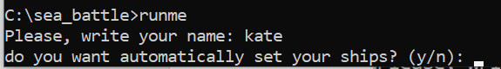

Рис. 1 - Выбор способа расстановки кораблей



Рис. 2 - Выбор направления корабля

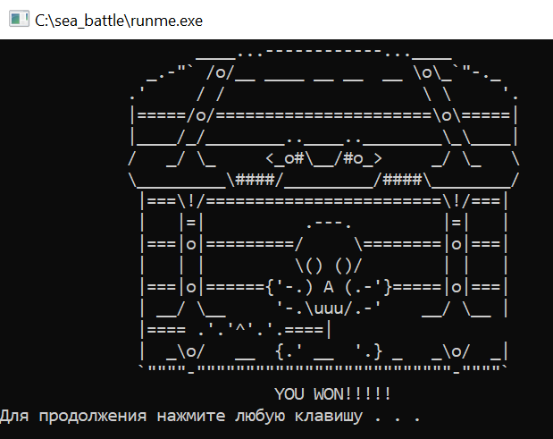

Рис. 3 - Пользователь победил

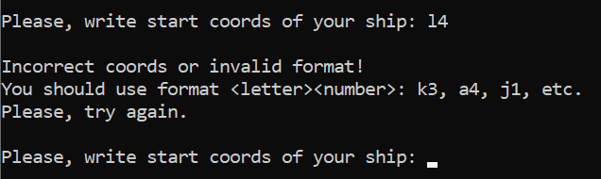

Рис. 4 - Пример вывода ошибки при некорректном вводе координаты

«Игра «Морской бой»» написана на языке программирования C (Си) с использованием встроенных библиотек. Вывод всей информации осуществляется через консоль. Ограничений по использованию на конкретных операционных системах нет.

## **Структура программы**

Программа разбита на 4 основные части (библиотеки): Field, Bot, View, Statistic. Каждая библиотека отвечает за отдельный аспект игры.

Библиотека Field – отвечает за игровое поле: инициализация поля, выстрелы по клеткам поля противника, проверка на конец игры и т.д.

Библиотека Bot – отвечает за автоматическую расстановку кораблей и автоматические выстрелы

Библиотека View – отвечает за вывод поля и статистики на экран, считывание данных с клавиатуры.

Библиотека Statistic – отвечает за описание статистики игрока и сохранение её в файл

## **Настройка программы**

Настройка программы не требуется.

## **Проверка программы**

Тестирование данной программы производится при помощи заранее подготовленных тестов, проверяющих корректность выполнения программы. При сборке исполняемого файла программы запускаются тесты. Для каждой функции каждой библиотеки есть отдельная тестирующая функция. Каждый тест представляет собой набор заранее подготовленных входных данных и ожидаемые результаты вызова функций. В случае расхождения полученных и ожидаемых результатов выводится ошибка при сборке программы.

## **Сообщения системному программисту**

При успешной сборке исполняемого файла в консоль выводится сообщение: «PROJECT HAD BEEN COMPILED SUCCESSFULLY!!!». При возникновении ошибки во время сборки (отлове ошибки тестами) в консоль печатается ошибка в формате: «<библиотека>: <функция>: <сообщение ошибки>».